LAPORAN PRAKTIKUM INTERNET OF THINGS
Perancangan dan Simulasi Rangkaian LED dengan
Push Button pada ESP32



Dosen Pengampu Mata Kuliah:
Ir. Subairi, ST., MT., IPM

Disusun Oleh:
Nayaka hilman w (233140707111074)
Nayakahilman908@gmail.com

PROGRAM STUDI TEKNOLOGI INFORMASI
FAKULTAS VOKASI
UNIVERSITAS BRAWIJAYA

2025

Abstrak
Praktikum ini bertujuan untuk merancang dan mengimplementasikan sistem kendali LED menggunakan mikrokontroler ESP32 dengan tombol sebagai input. ESP32 berfungsi sebagai unit kontrol utama untuk mengatur nyala dan kedip LED merah, kuning, dan hijau berdasarkan tombol yang ditekan. Sistem ini menggunakan konsep debounce untuk menghindari pembacaan tombol yang tidak stabil. Eksperimen ini berhasil memvalidasi penerapan kontrol LED melalui tombol pada ESP32, menunjukkan efektivitasnya dalam mengelola input digital dan output berbasis waktu.
Kata Kunci—ESP32, Kontrol LED, Tombol, Debounce, Mikrokontroler.

1. Pendahuluan
1.1 Latar Belakang
Kemajuan teknologi dalam bidang otomasi dan Internet of Things (IoT) telah membuka banyak peluang dalam pengembangan sistem berbasis mikrokontroler. ESP32 merupakan salah satu mikrokontroler yang sering digunakan karena memiliki fitur konektivitas dan kontrol perangkat keras yang efisien. Pada eksperimen ini, ESP32 digunakan untuk mengontrol tiga buah LED berdasarkan input dari tombol dengan metode debounce untuk memastikan akurasi pembacaan tombol.
1.2 Tujuan Eksperimen
Tujuan dari eksperimen ini adalah:
- Merancang dan mengimplementasikan sistem kendali LED berbasis tombol menggunakan ESP32.
- Menguji kemampuan ESP32 dalam membaca input dari tombol dan memberikan output yang sesuai pada LED.
- Memahami konsep debounce untuk memastikan pembacaan tombol yang akurat.

2. Metodologi
2.1 Alat & Bahan
- Mikrokontroler ESP32
- LED Merah, Kuning, dan Hijau
- Resistor (1kΩ)
- Breadboard & Kabel jumper
- Arduino IDE
2.2 Langkah Implementasi
- Merangkai sirkuit LED dan tombol dengan menghubungkan LED merah, kuning, dan hijau ke ESP32 menggunakan resistor yang sesuai.
- Menulis program ESP32 untuk membaca tombol dan mengontrol LED berdasarkan input yang diterima.
- Mengunggah dan menjalankan program melalui PlatformIO vscode.
- Mengamati respons LED terhadap tombol yang ditekan untuk memastikan sistem bekerja dengan baik.

3. Hasil dan Pembahasan
3.1 Hasil Eksperimen
Hasil eksperimen menunjukkan bahwa sistem kendali LED beroperasi sesuai dengan program yang telah ditentukan. Saat tombol ditekan:
- Tombol 1: LED merah berkedip 5 kali.
- Tombol 2: LED merah dan hijau berkedip bergantian.
- Tombol 3: LED merah, kuning, dan hijau berkedip bergantian.
Tabel berikut merangkum respons LED terhadap tombol yang ditekan:
Tombol | Aksi LED
1 | LED merah berkedip 5 kali
2 | LED merah dan hijau berkedip bergantian
3 | LED merah, kuning, dan hijau berkedip bergantian
3.2 Pembahasan
Implementasi sistem kendali LED menggunakan ESP32 menunjukkan bahwa mikrokontroler ini mampu menangani input dari tombol dengan baik. Metode debounce yang diterapkan berhasil mencegah pembacaan tombol yang tidak stabil. Selain itu, penggunaan resistor yang sesuai sangat penting untuk mencegah kerusakan LED. Perbaikan di masa depan dapat mencakup penambahan fitur seperti pengendalian LED menggunakan aplikasi IoT atau integrasi dengan sensor tambahan untuk respons yang lebih adaptif.

  - Implementasi dan contoh gambar
Berikut adalah dokumentasi eksperimen meliputi screenshoot simulasi ESP32 di Visual Studio Code:

Tombol 1 jika di tekan lampu merah akan berkedip 5 kali
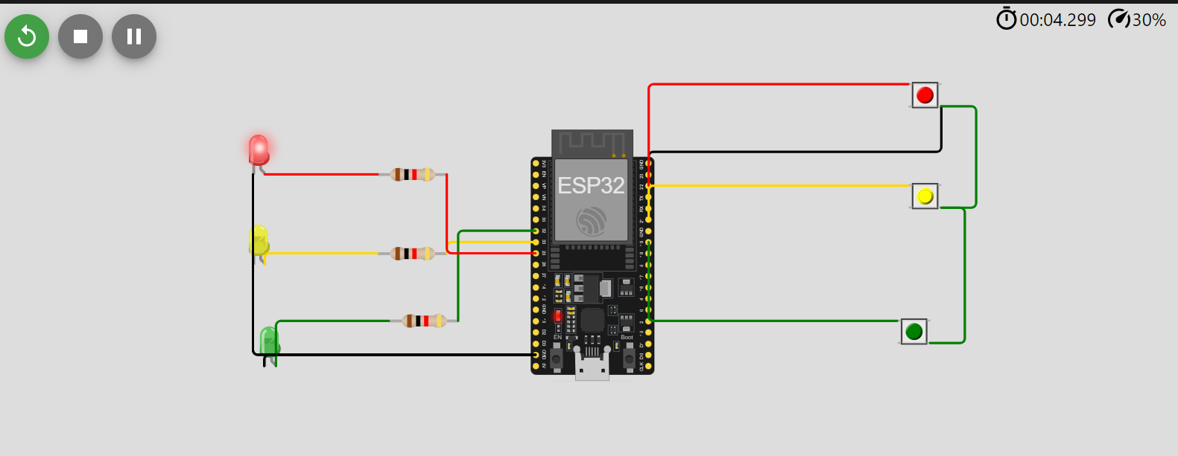

Tombol 2 jika di tekan lampu merah dan hijau berkedip bergantian
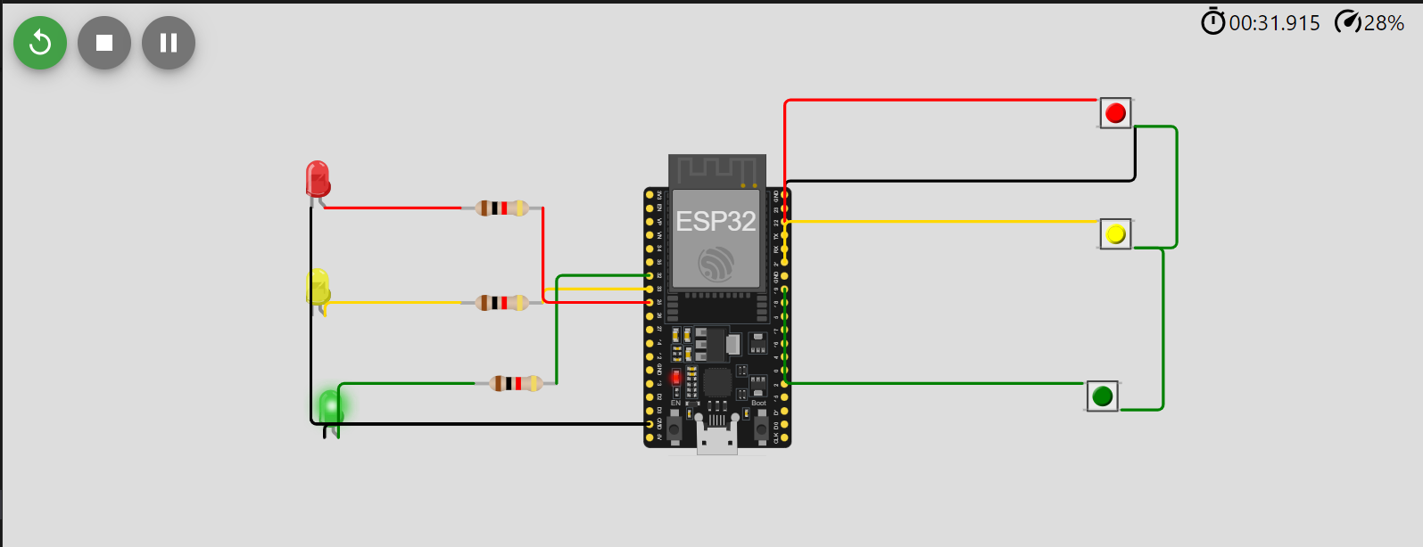
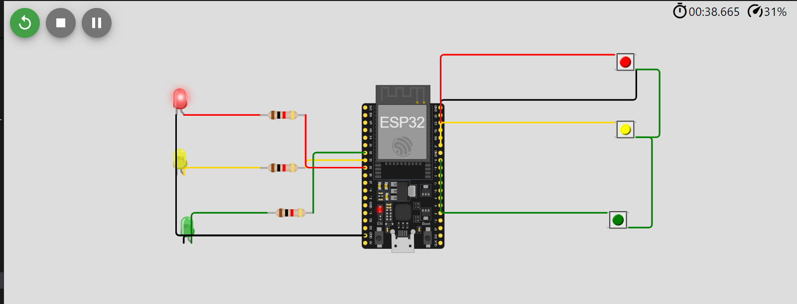

Tombol 3 jika ditekan lampu merah, kuning, dan hijau berkedip bergaintian

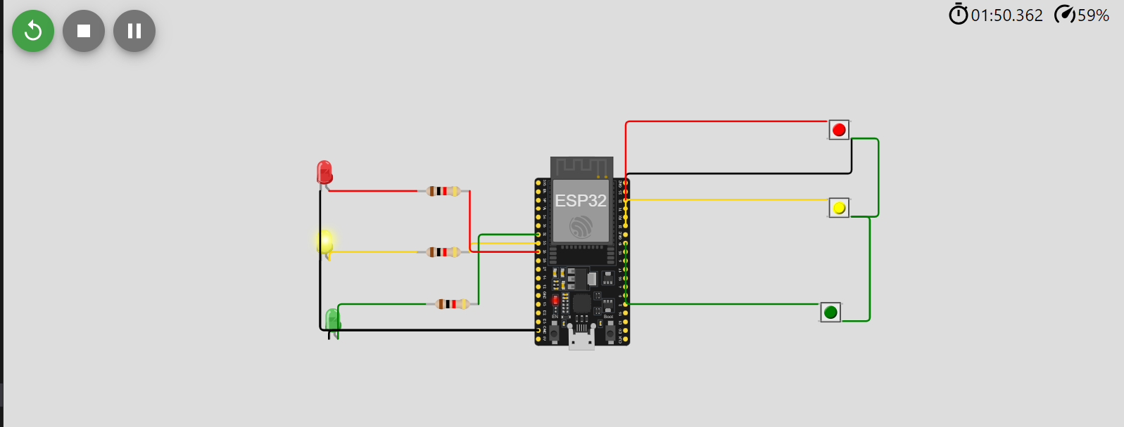

4.Appendix (Lampiran)
